TEHNOLOGIJA S KEMIJO

REFERAT

KREMEN

UVOD

V referatu bom predstavil kaj je kremen, za kaj se uporablja in opisal zgodovino uporabe kremena.

KAJ JE KREMEN

Kremen, tudi kremenjak ali kremenica, je trda sedimentna kriptokristalinska kamnina steklastega videza. Kremen je kristal silicijevega dioksida (SiO₂). V naravi ga dobimo v obliki kremenčevega peska, ki je navadno sive, črne, modre ali temno rjave barve, ki lahko vsebuje celo do 99,7 SiO₂. V glavnem se pojavlja v grudah in gmotah v kredi in apnencu. Ima zelo dobro mehansko trdnost, kemično obstojnost ter optične in piezoelektrične lastnosti.

Lastnost | Kremenčev pesek
Gostota (Mg/m³) | 2,65
T_{d} (°C) | 1100
50Hz  ε_{r}  1MHz | 4 - 4,6  4 - 4,6
50Hz  tgδ x 10⁻⁴  1MHz | 10  3
ρ (Ωm) | >10¹⁵
E_{d} (MV/m) | 30
Tabela 1.1. Lastnosti kremena

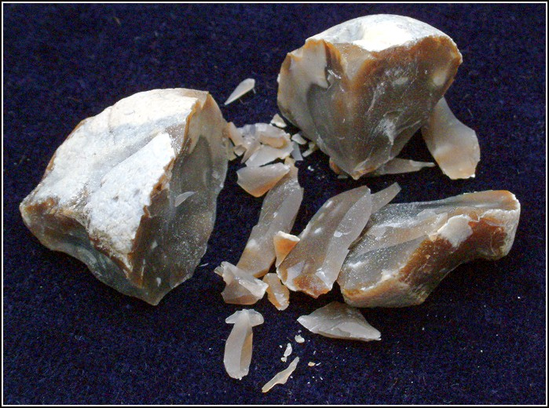
Slika 1.2. Polomljen kremen

Kremen je eden najbolj razširjenih mineralov v zemeljski skorji, saj zavzema kar 12 odstotkov njene prostornine.

Pojavlja se v različnih kristalnih oblikah, od posameznih kristalov, ki lahko tehtajo tudi preko 100 kilogramov, do konreacij ali drobnokritalnih obarvanih gomoljev.
Čiste in popolne kremenove kristale imenujemo kamena strela (slika 1.3.). Taki kristali so prozorni in brezbarvni. Že ob majhnih količinah različnih primesi se kremenovi kristali obarvajo in lahko postanejo motni.

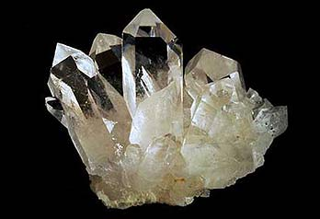
Slika 1.3. Kamena strela

UPORABA

Kremen uporabljamo v gradbeništvu, steklarstvu, elektrotehniki,..

V elektrotehniki se kremen kot izolacijski material vse redkeje uporablja. Topljeni kremenčev pesek (kremenčevo steklo), se uporablja za dielektrike kondenzatorjev, ˝kvarčne luči˝, v polprevodniški tehniki, ind.
Kremenčev kristal (kvarc) je v elektrotehniki najbolj uporabljan piezoeletrik (do frekvence 50Hz).

Piezoefekt- je pojav elektrine na površini dielektričnega materiala in električne polarizacije v notranjosti dielektrika, na katerega delujemo z mehansko silo. Isti materiali imajo tudi obraten pojav, kjer delovanje električnega polja premo sorazmerno spreminja dimenzije kristala (slika 2.1.).

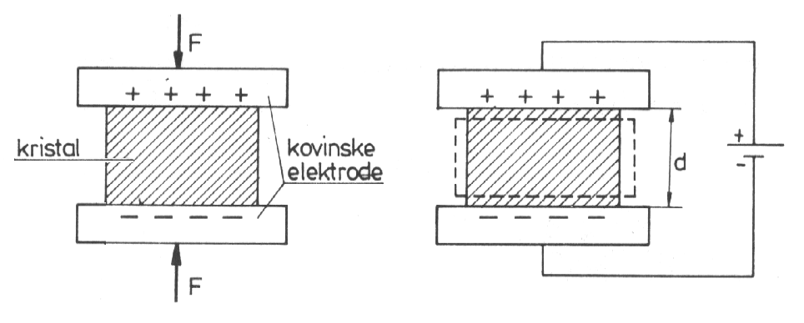
Slika 2.1. Piezoefekt

Če se električno polje spreminja, kristal niha z neko lastno frekvenco. Ta je odvisna od njegovih dimenzij in ne od frekvence dovedene napetosti. V primeru, da sta lastna frekvenca kristala in frekvenca dovedene napetosti enaki, so deformacije zelo izrazite (nap. pri ultrazvočnih pretvornikih).

Piezoelektrični kristal lahko nadomesti tudi nihajni krog. Vzbudimo ga z zunanjo izmenično napetostjo, ki spreminja elektrino na oblogah kristala v taktu mehanskega nihanja. Dobimo torej skoraj nedušeno nihanje zelo stabilne frekvence.
Piezoelektriki se uporabljajo kot frekvenčni stabilizatorji, filtri, zvočni in ultrazvočni pretvorniki, merilniki mehanskih veličin in kot generator zvoka za razno drugo namembnost (defektoskopija, zdravstvo,...), ind.

Nahajališča kremenovega peska v Sloveniji: Novo Mesto, Krško, Globoko pri Brežicah, Bizeljsko, Puconci, Moravče, Vrh pr Štorah;

ZGODOVINA UPORABE

Kot pričajo kosi kremena v arheoloških najdiščih, imenovani sileksi, je bila ta vrsta roženca eden najbolj uporabljanih materialov za izdelavo kamnitega orodja med kameno dobo, saj se razkolje v tanke, ostre ploščice ali rezila (odvisno od oblike), ko ga udarjamo z drugim trdim predmetom - denimo s kamnom iz drugega materiala namesto kladiva. Do konca 18. stoletja je ostal nujni mineralni vir za netenje ognja; tudi v vžigalnikih smodnika za prvo strelno orožje - kremenjačo. Od 13. stoletja do danes ga na veliko uporabljajo za gradnjo kamnitih zidov, še posebej v Angliji.
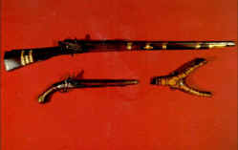
Slika 3.1. Puška kremenjača

V Evropi eden od najboljših kremenjakov za izdelavo orodij prihaja iz Belgije (Obourg, rudnik kremena v Spiennsu), obalni kredi Rokavskega preliva, pariškem bazenu, senonskih skladih na nemškem otoku Rügen in jurskih skladih okoli poljskega Krakova. Potrjeno je, da so kremen lomili že v paleolitiku, a je pridobivanje postalo pogostejše v neolitiku (Michelsberška kultura in kultura lijakastih čaš).

VIRI IN LITERATURA

Mišo Palandačič: Materiali v elektro tehniki: Tehnologija 2.del. Ljubljana: Co Libri, 1997.

http://www.student-info.net/ntf/fgg/baza-student/geol1/17107/datoteke/nahajalisca-mineralnih-surovin/kremenove-kamnine.pdf

http://www.kremen-nm.si/default.cfm?Jezik=Si&Kat=0201

http://sl.wikipedia.org/wiki/Kremen

